# Trabajo Practico: Interacción JSP Y Servlets

## **Consigna: Desarrollar la siguiente aplicación, siguiendo los pasos de la presente guía.**

## **Apartado 1: Creación de un Servlet**

Tomaremos como ejemplo el IDE Apache Netbeans.

### PASO 1

Crear un nuevo proyecto Java Web:

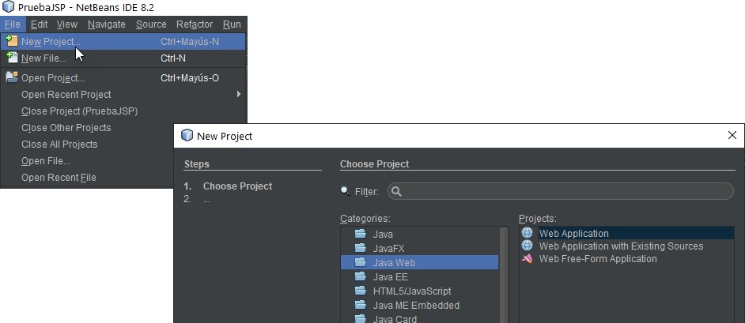

### PASO 2

Crear un nuevo paquete para el guardado de los servlets

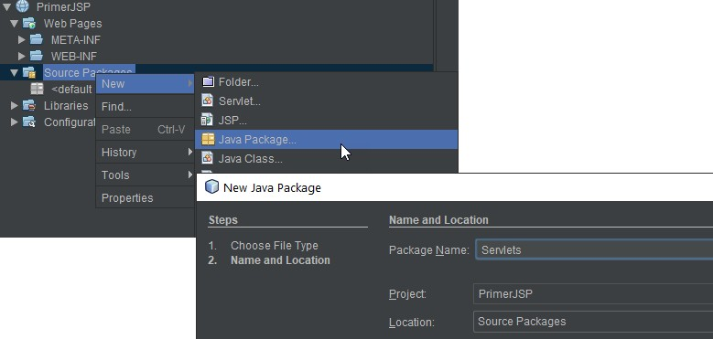

### PASO 3

Click derecho sobre el nuevo paquete creado, luego en new y elegimos Java Servlet:

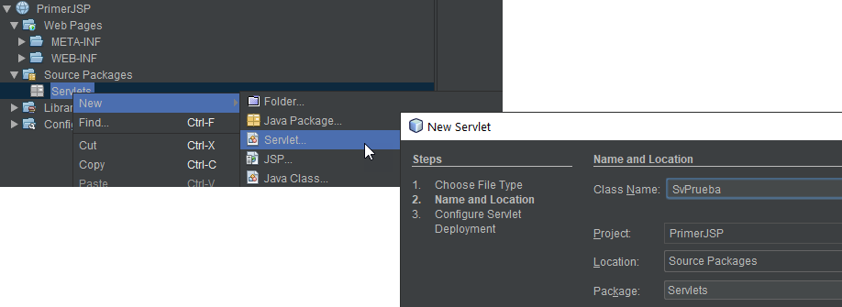

### PASO 4

El IDE nos creará de forma automática los métodos doGet() y doPost(), como así también un apartado por si es necesario transformar el servlet en JSP. Como utilizaremos los JSP y servlets de forma separada, este apartado podemos eliminarlo:

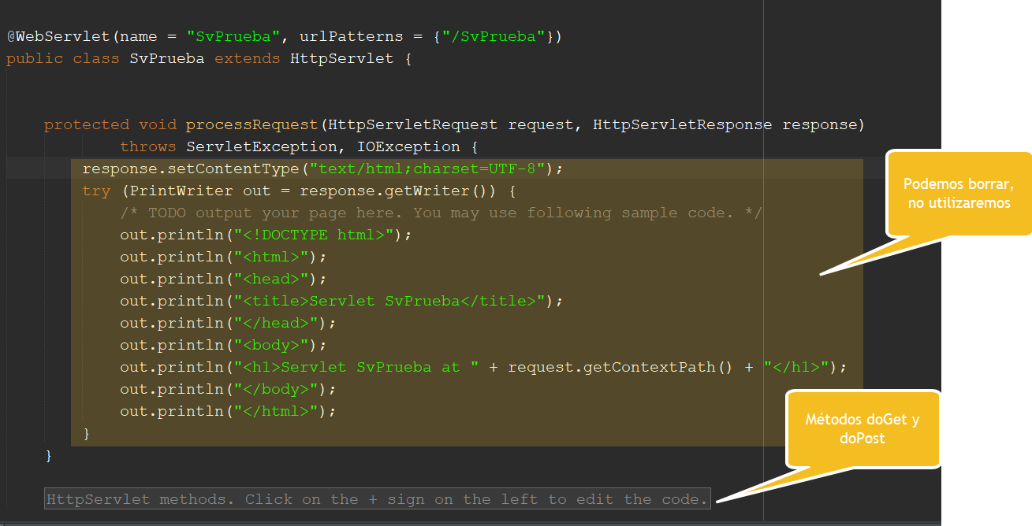

*Borrado de apartado JSP en el servlet*

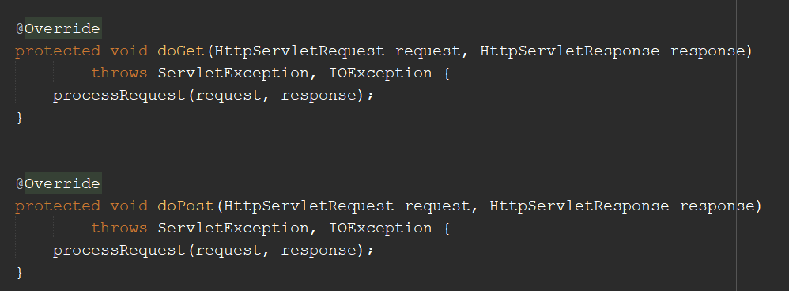

*Métodos doGet y doPost*

## **Apartado 2: Pasaje/alta de datos (POST)**

Supongamos un formulario para el alta de un nuevo cliente a un sistema, donde se solicita dni, nombre, apellido y número de teléfono y donde pasaremos, estos datos, desde el JSP al servlet para su posterior tratamiento (por ejemplo, un alta en una base de datos). Para ello, seguiremos los siguientes pasos:

### PASO 1

A partir de un proyecto Java Web ya creado, se debe crear un nuevo archivo JSP:

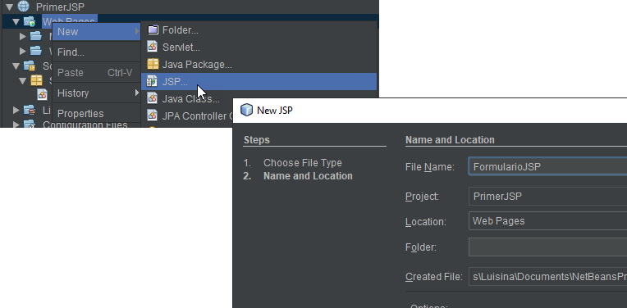

### PASO 2

Una vez creado el JSP, armaremos en él un pequeño formulario HTML para proporcionar los datos desde el lado del cliente.

En la siguiente ilustración se pueden observar las etiquetas HTML dentro del JSP, donde en el formulario, en el apartado action, se hace referencia al servlet que creamos anteriormente “SvPrueba” para hacer la redirección y enviar los datos del formulario al mencionado; al mismo tiempo agregamos el método por el cual será enviado, en este caso el POST.

En la siguiente ilustración se especifica cómo se verá en el navegador el formulario dentro del JSP una vez que sea cargado:

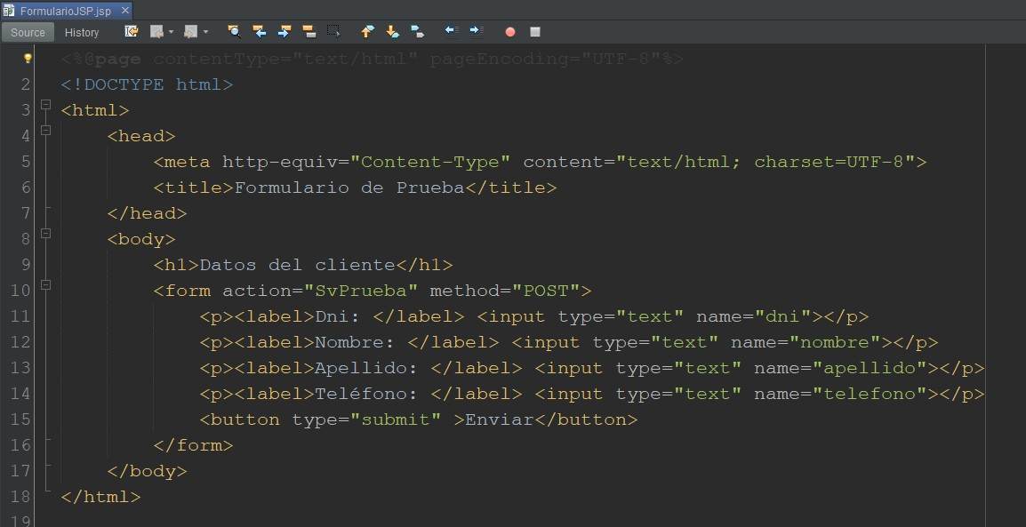

*HTML dentro del JSP para el formulario de carga de datos*

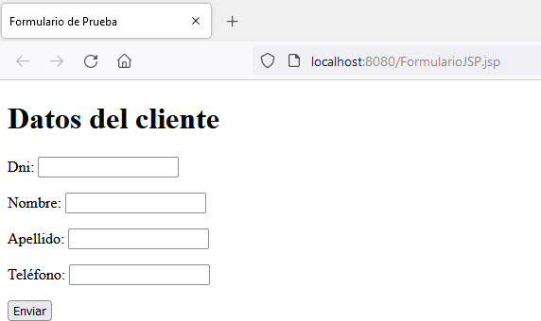

*Resultado en navegador del JSP*

Una vez que un usuario cargue los datos y haga clic en enviar, los mismos se dirigirán desde el JSP al servlet mediante el método POST, tal y como lo especificamos en las etiquetas HTML del formulario.

### PASO 3

En el servlet es necesario configurar el método doPost() para la recepción de cada uno de los datos que vendrán desde el JSP mediante la request, para esto será necesario utilizar el método getParameter(), tal y como a continuación:

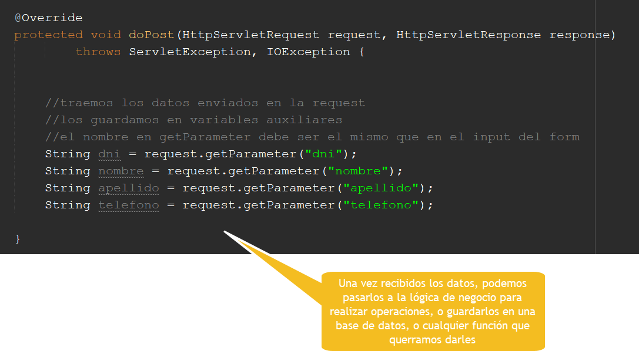

*Ejemplo de método doPost()*

Una vez realizado esto, tenemos todos los pasos necesarios para levantar una página JSP, recibir datos mediante un formulario y transmitirlos al servlet por el método POST para el posterior tratamiento de los mismos.

## **Traer datos desde un Servlet a un JSP (GET)**

Supongamos que tenemos en un servlet una lista de clientes que trajimos desde una base de datos y queremos mostrarla en un JSP. Para realizar la solicitud desde el servlet, podemos utilizar un formulario GET que llame al servlet y nos redirija a otra página donde se nos muestren los datos de los clientes almacenados en la lista. A continuación, veremos el paso a paso para realizar esto.

### PASO 1

A partir de un proyecto Java Web ya creado, agregaremos un nuevo apartado en el JSP “FormularioJSP” para contemplar la solicitud de los clientes de la lista además del alta de un nuevo cliente:

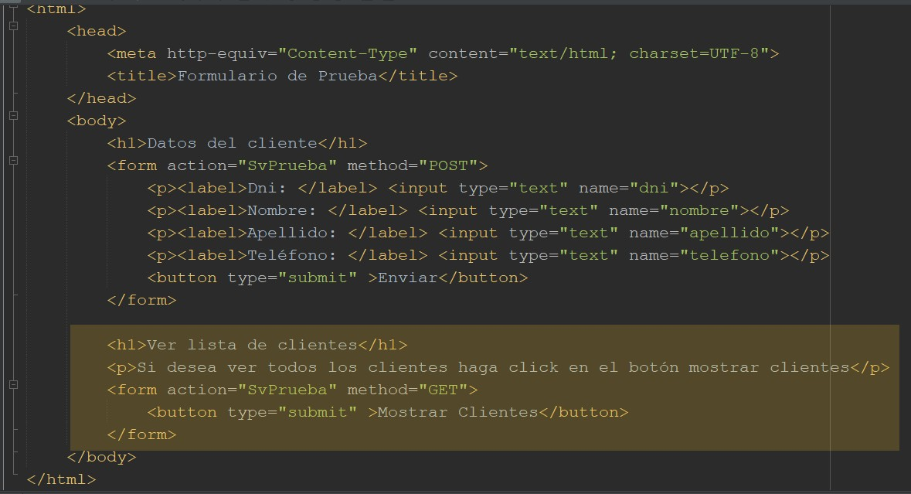

*Agregado en JSP para solicitar clientes al Servlet*

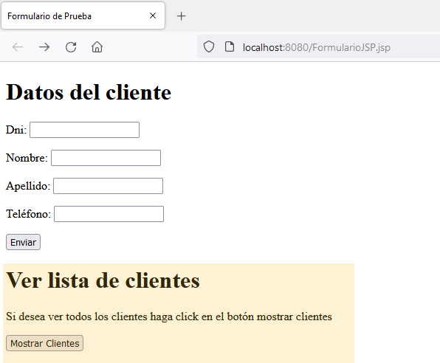

*Agregado JSP visto desde el navegador*

### PASO 2

En el servlet, se debe configurar el método doGet() para recibir la request, preparar la lista de clientes y reenviarla a otro JSP para que sea mostrada. Para poder pasar la lista a otro JSP, es necesario capturar la sesión de la request y setear a la lista como parámetro. De esta manera la lista podrá ser utilizada en cualquier otro JSP mientras dure la sesión:

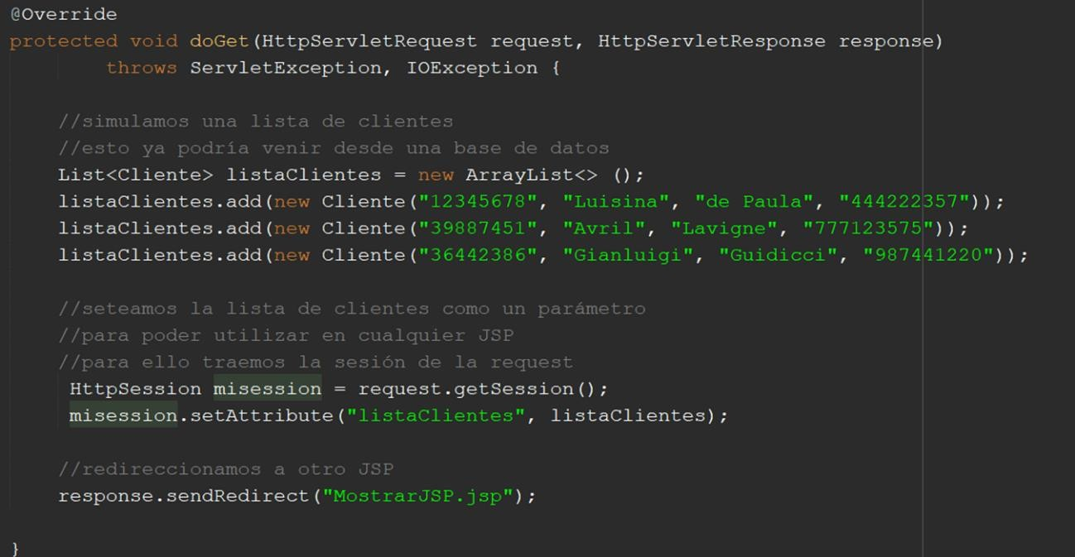

*Configuración doGet + redirección a otro JSP*

### PASO 3

Creamos el nuevo JSP “MostrarJSP”, para recibir el parámetro enviado desde el servlet y mostrarlo gráficamente al usuario:

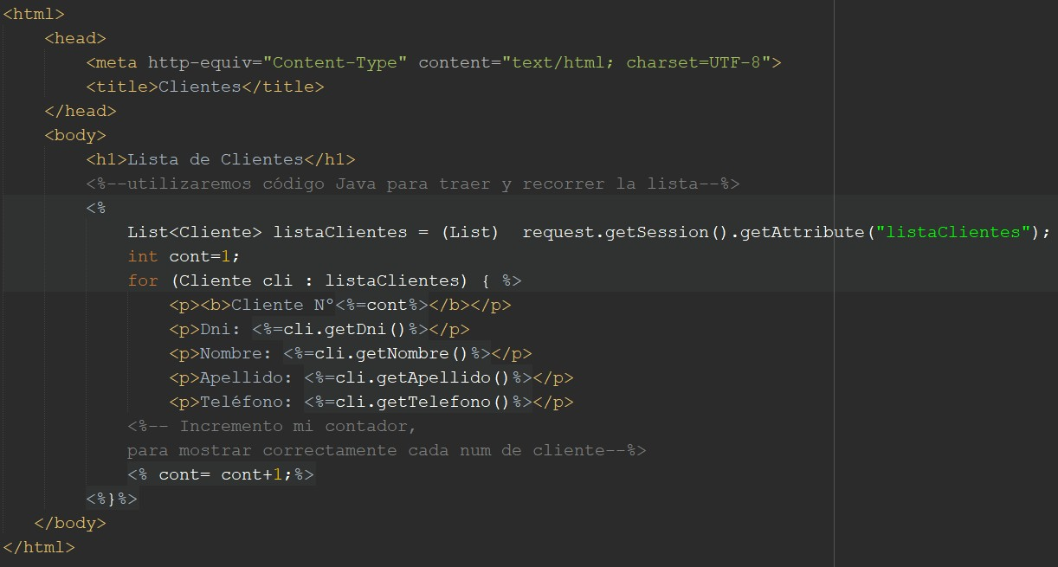

*Detalles en JSP "MostrarJSP" para visualizar los datos de los clientes cargados*

### PASO 4

Antes de ejecutar nuestra aplicación para probarla, como ahora existen dos archivos JSP, es necesario especificar cuál se ejecutará al iniciar la ejecución de la aplicación Web. Los pasos para realizar esta configuración están en la siguiente Ilustración:

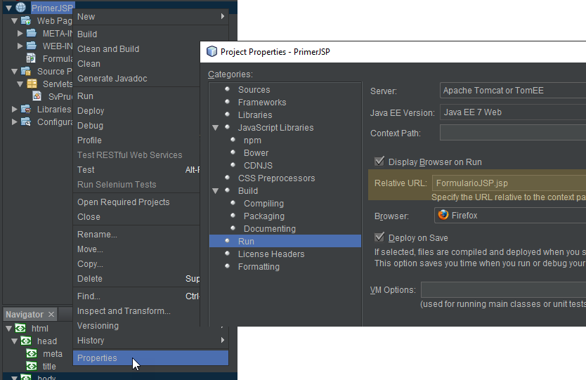

*Configurar JSP de inicio*

Una vez realizados todos estos pasos, al ejecutar la aplicación y al hacer click en “Mostrar Clientes” (Ilustración), deberíamos poder visualizar toda la lista de clientes en un nuevo JSP, tal y como se puede ver a continuación:

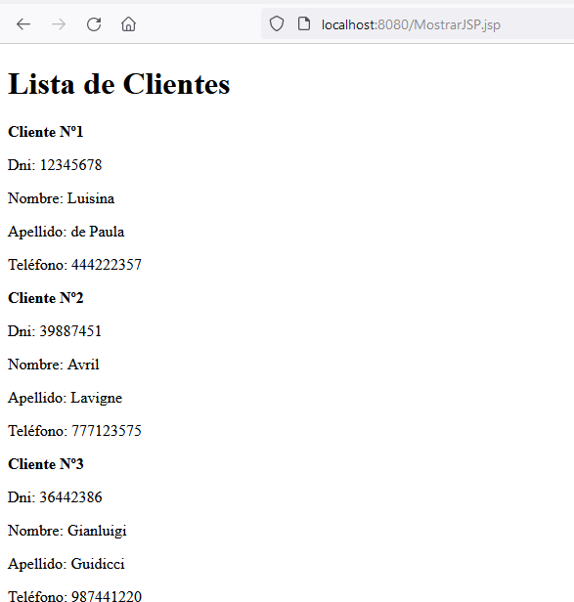

*Resultado gráfico de los datos de clientes traídos a “MostrarJSP” desde el servlet*